Escola Municipal de Educação Básica Augustinho Marcon.
Catanduvas, abril de 2021.
Diretora: Tatiana Bittencourt Menegat.
Assessora Técnica Pedagógica: Maristela Apª. Borella Baraúna.
Assessora Técnica Administrativa: Margarete Petter Dutra.
Professoras: Mônica S.G. Bressanelli
Aluno(a): _________________________________________
Disciplina: PROSEDI
2º ano.

AULA 08 REMOTA – 12/04 A 16/04

TUDO BEM CRIANÇAS, ESPERO QUE SIM. SABEMOS QUE TODOS GOSTAM DE CONTOS DE FADAS. PARA ATIVIDADE DESTA SEMANA VAMOS ASSISTIR AO VÍDEO DA HISTÓRIA DA BRANCA DE NEVE E OS SETE ANÕES QUE SEGUE O LINK ABAIXO, PARA EM SEGUIDA REALIZAR A ATIVIDADE.
HTTPS://YOUTU.BE/H2R7PBIV4B0.

JOGO DA MEMÓRIA DA BRANCA DE NEVE E OS SETE ANÕES

PINTE OS PERSONAGENS. DEPOIS RECORTE NAS LINHAS E SE DIVERTA COM ESSE JOGO DA MEMÓRIA.

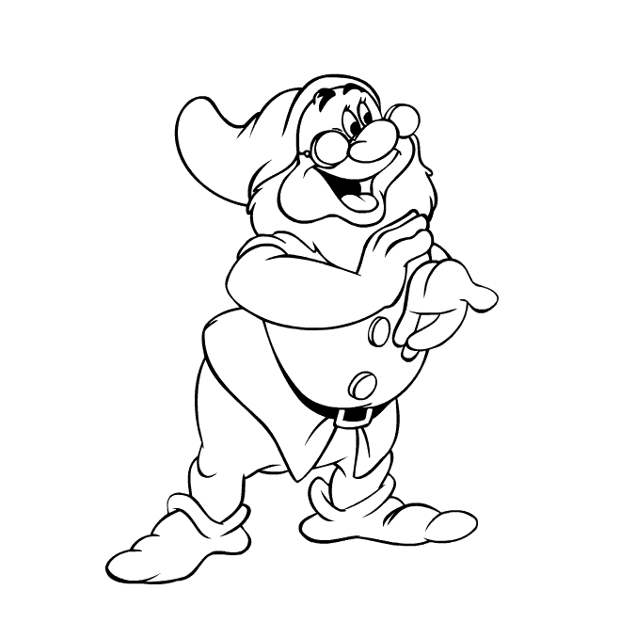

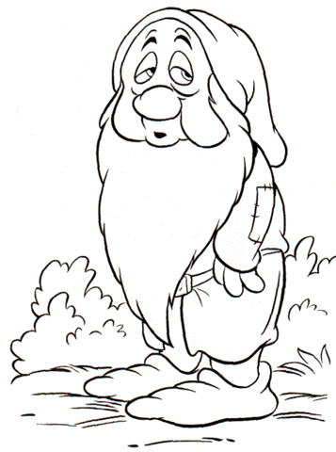

DEPOIS DE BRINCAR VOCÊ PODE ORGANIZAR AS DUPLAS EM ORDEM ALFABÉTICA.
SENDO QUE SÃO 7 ANÕES CHAMADOS: MESTRE, SONECA, FELIZ, ATCHIM, DUNGA, ZANGADO E DENGOSO, E UMA BRANCA DE NEVE.
SABIA QUE AS NOSSAS CARTAS PODEM VIRAR PALITOCHES?
COM UMA FITA VOCÊ PODE GRUDAR EM UM LÁPIS, OU EM UM PALITO SEM PONTA UMA CARTINHA DE CADA DUPLA, E ASSIM CRIAR UMA HISTÓRIA E BRINCAR COM OS PERSONAGENS.

BOA SEMANA!!

